Унифицированные паспорта на памятники истории и культуры СССР
(недвижимые)

Справка

27 марта 1972 г. Министр культуры СССР Е.А. Фурцева подписала приказ за № 153 «О введении единой унифицированной формы учёта памятников истории и культуры СССР».
«В современных условиях, предполагающих широкое использование памятников истории и культуры в деле воспитания трудящихся, особое значение приобретает чёткая организация их учёта и классификации и, прежде всего, унификация первичных учётно-классификационных документов – Паспорта и Учётной карточки на памятник истории и культуры.
Введение единых Паспорта и Учётной карточки позволит уточнить основные критерии, определяющие понятие “Памятник истории и культуры”, будет способствовать внедрению современных технических средств учёта, окажет значительное содействие в подготовке Свода памятников истории и культуры народов СССР.
В целях упорядочения дела учёта и классификации памятников культуры в стране,
п р и к а з ы в а ю:
- Утвердить и ввести в действие с 1 июля 1972 года согласованную с республиканскими органами охраны памятников истории и культуры единую унифицированную форму учёта памятников истории и культуры СССР – Паспорт и Учётную карточку <…>.
- Утвердить:
– инструкцию по заполнению Паспорта и Учётной карточки на памятники истории и культуры СССР <…>;
– список индексов типологической принадлежности памятников истории и культуры СССР;
– список индексов административно-территориальной принадлежности памятников истории и культуры.
3. Поручить Хозяйственному управлению обеспечить издание указанных учётных форм и материалов на памятники общесоюзного значения (на русском языке) к 1 июня с.г.».
К разработке основных форм первичного учёта памятников истории и культуры (паспорта и учётной карточки) по заданию государственных органов охраны памятников были привлечены Институт истории СССР АН СССР, Институт археологии АН СССР, ВНИИ искусствоведения МК СССР и НИИ культуры МК РСФСР. Научно-методическое руководство работами осуществлял Научно-методический совет по охране памятников культуры МК СССР.
Паспорта составлялись в четырёх экземплярах. После рецензирования с привлечением внешних рецензентов и принятия экспертной комиссией решения об оплате, которые проводились в Главном управлении охраны, реставрации и использования памятников истории и культуры Министерства культуры РСФСР, один экземпляр принятой учётной документации оставался в Министерстве. По одному экземпляру отправлялось в местный орган охраны памятников культуры, в профильную организацию и в Научно-методический совет по охране памятников культуры МК СССР. Научно-методический совет, кроме того, получал паспорта на памятники истории и культуры из союзных республик. Поступавшие из республик паспорта за исключением паспортов из Узбекской ССР до настоящего времени хранятся в архиве НМС.
Паспорт представляет собой сложенный пополам лист тонкого картона размером 41 х 29,5 см с нанесёнными типографским способом графами для заполнения.

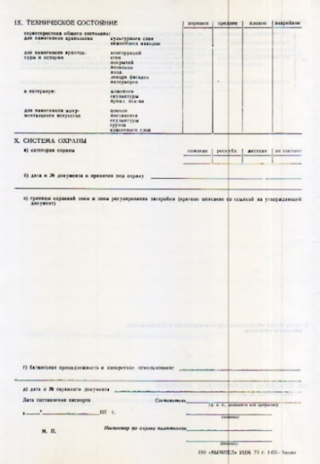
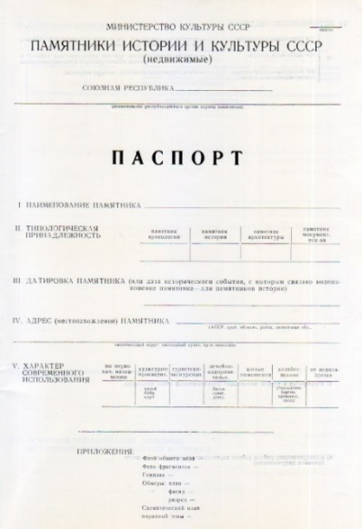

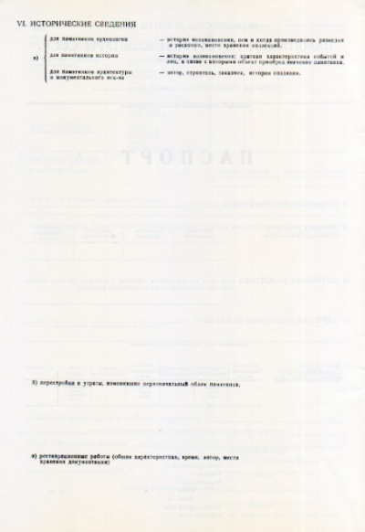
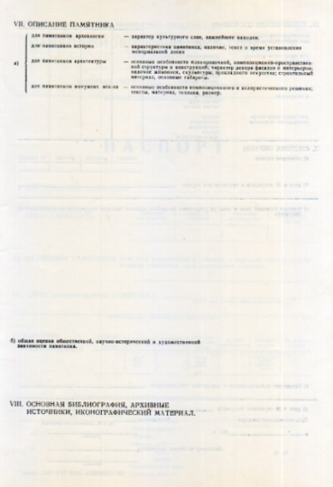

Каждый паспорт имеет вкладыши-приложения, состав и количество которых определяется характером конкретного памятника. Вкладыши-приложения – это фотографии, обмерные чертежи, текстовые приложения.
В обязательном порядке в паспорт вложена учётная карточка, которая представляет собой лист плотной бумаги или тонкого картона бежевого цвета прямоугольной формы (22 х 16 см) с предусмотренным двусторонним заполнением и приклеиванием на оборотной стороне карточки «фото или схематического плана» объекта.

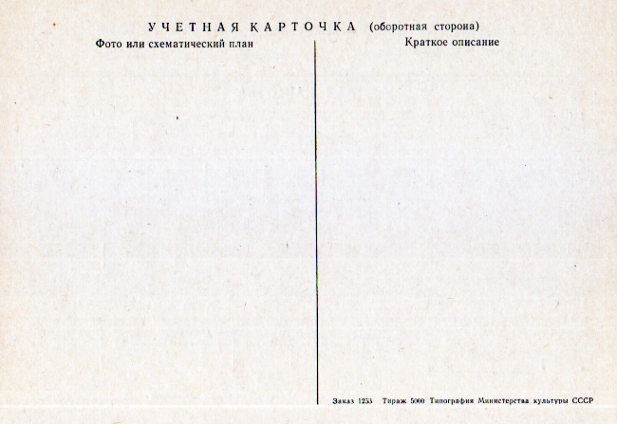
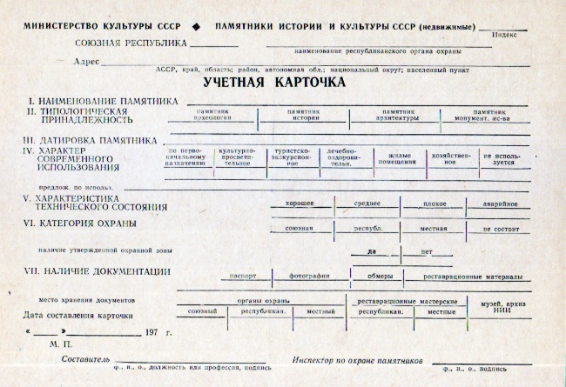

Как основные (первичные) учётные документы, унифицированные паспорта и учётные карточки начали широко внедряться в практику в 1974 г.
В связи с этим событием в октябре 1974 г. в Государственном музее А.С. Пушкина прошло заседание пленума НМС, посвящённое «учёту памятников истории и культуры народов СССР».
Председательствующий на заседании пленума историк архитектуры А.Ф. Крашенинников в своём вступительном слове сказал: «Единая унифицированная форма <…> призвана упорядочить и организовать предельно чёткую работу на среднем этапе учётного процесса – государственной регистрации памятников».
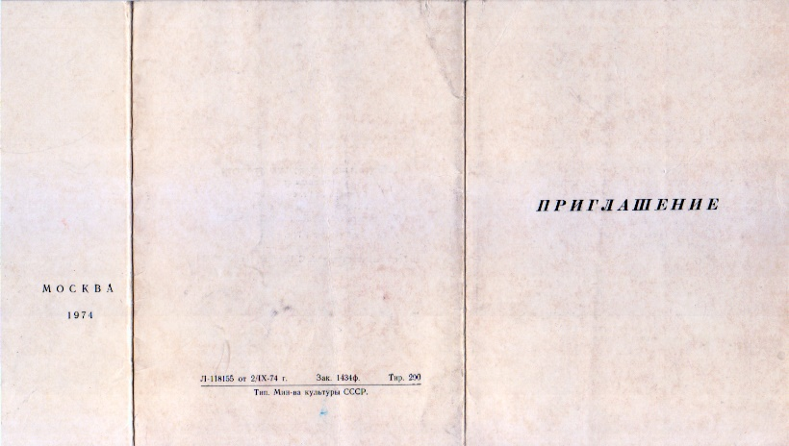

Приглашение «принять участие в пленуме Совета, посвящённом учёту памятников истории и культуры народов СССР (в связи с введением единой унифицированной формы учёта».

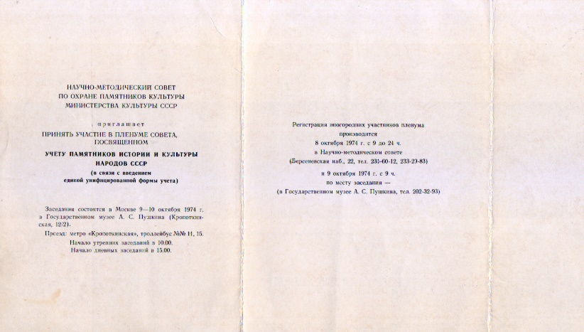

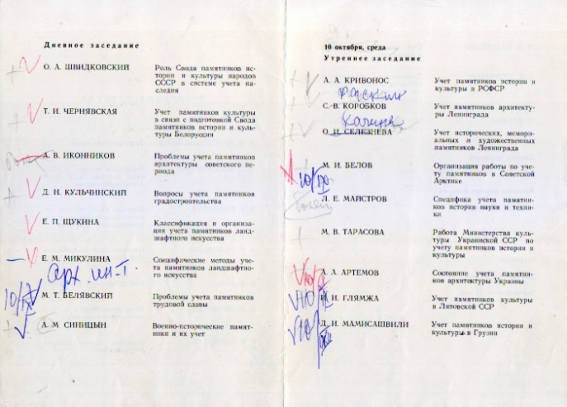

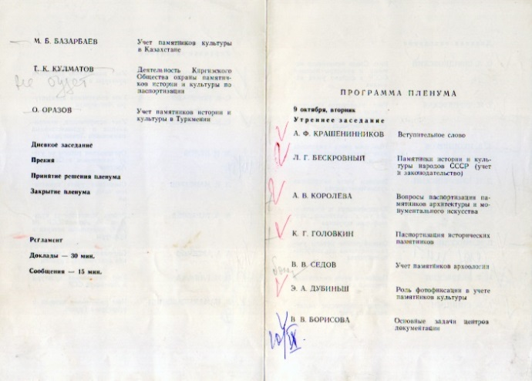

За почти двадцать лет (1974–92 гг.) со времени внедрения новой формы учётных документов до прекращения деятельности союзного НМС в связи с распадом СССР в архив НМС поступило более 44 тысяч паспортов на памятники истории и культуры РСФСР.
По мере поступления паспорта регистрировались в специальном журнале, который сегодня рассматривается как рукописная опись.
Специализированный раздел архива НМС «Унифицированные паспорта» сформирован по административно-территориальному принципу.
Названия административно-территориальных единиц и шифры паспортов, включающие индексы (цифровое обозначение) административно-территориальной принадлежности памятников культуры СССР, даны в соответствии со списком, утверждённым приказом Министра культуры СССР Е.А. Фурцевой от 27 марта 1972 г. за № 153.
Пример.
Унифицированный паспорт «Соловецкий монастырь. Ансамбль».
Шифр: Уп-79/1.8.16.
Уп – раздел архивного фонда НМС «Унифицированные паспорта»,
79 – инвентарный номер,
1 – РСФСР,
8 – Архангельская область,
16 – Приморский район.
Учётные документы на памятники истории и культуры СССР (оригиналы, копии), издававшиеся до введения в 1972 г. единой унифицированной формы, хранятся в специализированном разделе «Досье».

С.В. Илевич

В буклете, выпущенном Институтом искусствознания в 2024 г. к выставке «Собирая свод», сообщается, что унифицированный паспорт является «близким аналогичному из французского “Генерального инвентаря” (Inventaire général du patrimoine culturel)». Е. Шорбан, Н. Сиповская. «Собирая свод. К юбилейной выставке проекта “Свод памятников архитектуры и монументального искусства России”. Государственный музей архитектуры им. А.В. Щусева. 21 сентября – 27 октября 2024 года». [Буклет] / Под общ. ред. Н.В. Сиповской; авт. ст.: А.Е. Гриц, Т.А. Дудина, А.Л. Павлова, Е.А. Шорбан, Е.Г. Щёболева, А.Н. Яковлев – М.: Государственный институт искусствоведения, 2024. – 32. с. с ил. C.4
Паспорта и учётные карточки поступали в НМС с сопроводительным письмом, с перечнем отправлений и с актом экспертной комиссии о принятии решения об оплате с указанием 4-х адресатов рассылки.
Что касается союзных республик, «Инструкция по заполнению паспорта и учётной карточки на памятники истории и культуры СССР», утверждённая приказом Министра культуры СССР Е.А. Фурцевой 27 марта 1972 г. за № 153, предписывала: «Паспорт на памятник истории и культуры составляется в трёх экземплярах. Два экземпляра паспорта заполняются на языке союзной республики и хранятся: один в Министерстве культуры союзной республики, другой – в местных органах охраны памятников. Третий экземпляр паспорта, передаваемый на хранение в Министерство культуры СССР [НМС] заполняется на русском языке».
Паспорта переданы представителям Узбекистана на основании письма-разрешения МК РФ от 27 января 1992 г.
В зависимости от наличия тонкого картона в конкретной типографии паспорта могли быть напечатаны на плотной или даже на газетной бумаге.

